Privatøkonomi gone wrong - Statistik om privatøkonomiske udfordringer

Inflation
Redegørende niveau
- Hvad betyder inflation og hvordan måles det?
Undersøgende niveau
- Aflæs figur 1 om inflation i Danmark og besvar:
  - Hvordan aflæses grafen? (Titel, akser)
  - Hvilken udvikling i forbrugerprisindekset viser figuren? Vælg to datapunkter til at forklare den udvikling du ser.

Figur 1 – Inflation i Danmark
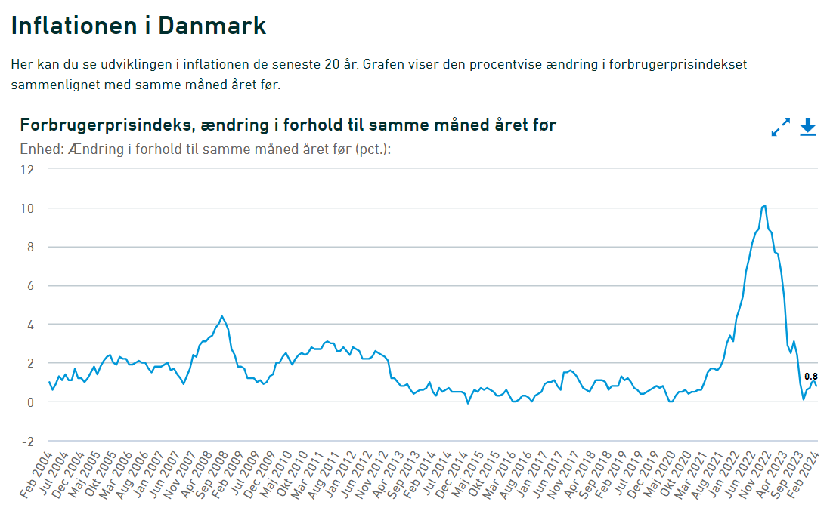
- Aflæs figur 3.1 (husk her at læse den forklarende tekstboks til højre)
  - Hvad viser figuren?
  - Hvorfor vil inflationen måles til at være forskellig, når vi opgør den på forskellige aldersgrupper?
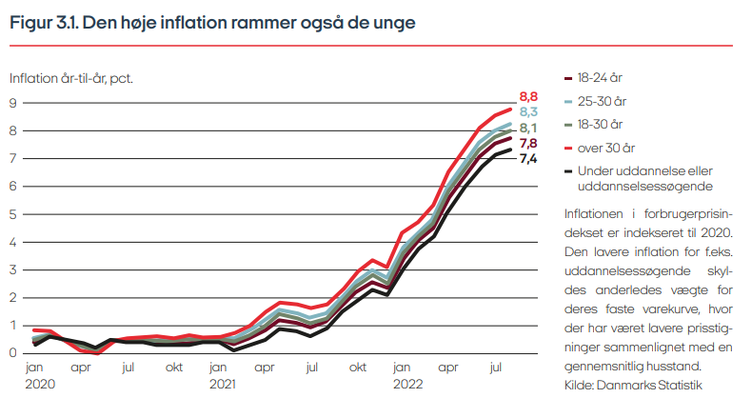

- Aflæs figur 3.3
  - Hvilke forbrugsgrupper har særligt bidraget til inflationen (de generelle prisstigninger?)
  - Hvis vi ser bort fra de mørkeblå prisstigninger, hvilke forbrugsgrupper har da bidraget mest til inflationen?
